大阪府国民保護計画 新旧対照表

１ 本府の組織再編（平成23年４月１日ほか）等に伴う変更

(1)指定地方公共機関の追加
第１編 第３章 第２節 ３ 指定(地方)公共機関（20ページ表）中
変 更 後 | 変 更 前
  ガス事業者 | １ ガスの安定的な供給
  水道用水供給事業者  工業用水道事業者 | １ 水の安定的な供給
  郵便事業者 | １ 郵便の確保
  ガス事業者 | １ ガスの安定的な供給
  郵便事業者 | １ 郵便の確保

(2)組織の廃止に伴う本部員の削除及び組織改正に伴う名称変更等
第２編 第１章 第２節 １(1) 対策本部の組織等（54ページ表）中
変 更 後 | 変 更 前
  本 部 員 | 政策企画部長、報道長、危機管理室長、総務部長  府民文化部長、福祉部長、健康医療部長、商工労働部長、  環境農林水産部長、都市整備部長、住宅まちづくり部長、  会計管理者、教育長、警察本部長
  本 部 員 | 政策企画部長、報道長、危機管理室長、総務部長  府民文化部長、福祉部長、健康医療部長、商工労働部長、  環境農林水産部長、都市整備部長、住宅まちづくり部長、  会計管理者、水道企業管理者、教育長、警察本部長

第２編 第１章 第２節 ３(1) 指令部の組織（59ページ表）中
変 更 後 | 変 更 前
  部 長 | 危機管理監
  副部長 | 危機管理室長
  部 員 | 政策企画総務課長、報道長、危機管理課長、  消防防災課長、保安対策課長、財政課長、人事課長、  庁舎管理課長、府民文化総務課長、  福祉総務課長、健康医療総務課長、保健医療室長、  商工労働総務課長、環境農林水産総務課長、  都市整備総務課長、道路環境課長、  住宅まちづくり総務課長、会計局長、  教育委員会事務局教育総務企画課長
  部 長 | 危機管理監
  副部長 | 危機管理室長
  部 員 | 政策企画総務課長、報道長、危機管理課長、  消防防災課長、保安対策課長、財政課長、人事課長、  庁舎管理課長、府民活動推進課長、  福祉総務課長、健康医療総務課長、医療対策課長、  商工労働総務課長、環境農林水産総務課長、  都市整備総務課長、道路環境課長、  住宅まちづくり総務課長、会計局長、  水道部経営企画課長、  教育委員会事務局教育総務企画課長
(3)組織の廃止及び事業承継に伴う名称変更等
第２編 第３章 第１節 ２(2)ア 飲料水の供給 (ｱ)府（88ページ）中
変 更 後 | 変 更 前
府は、市町村の給水活動が円滑に実施されるよう、大阪広域水道震災対策中央本部に参画し、関係者と連携して次の措置を講ずる。  ⅰ 大阪広域水道企業団の給水拠点の活用  ⅱ 給水用資機材の調達斡旋  ⅲ 給水活動に関する情報の収集と提供  ⅳ 給水活動に関する応援の要請  ⅴ 飲料水の水質検査及び消毒  ⅵ パック水・缶詰水の配布 | 府は、市町村の給水活動が円滑に実施されるよう、次の措置を講ずる。  ⅰ 府営水道の給水拠点の活用  ⅱ 給水用資機材の調達に関する総合調整  ⅲ 給水活動に関する情報の提供  ⅳ 給水活動に関する応援の調整  ⅴ 飲料水の水質検査及び消毒  ⅵ パック水・缶詰水の配布

第２編 第３章 第１節 ２(2)ア 飲料水の供給 (ｲ)市町村（88ページ）中
変 更 後 | 変 更 前
市町村は、大阪広域水道震災対策中央本部を通じて、府の 要請を受け、給水活動を円滑に実施するため、次の措置を講 ずるものとする。  ⅰ 浄水池、配水池等の給水拠点での給水の実施  ⅱ 給水車・トラック等による給水の実施  ⅲ 仮設給水栓・共用栓の設置、応急仮配管の敷設による 給水の実施  ⅳ 給水用資機材の調達  ⅴ 住民への給水活動に関する情報の提供  ⅵ 飲料水の水質検査及び消毒  ⅶ パック水・缶詰水の配布 | 市町村は、府の指示を受け、又は府を補助して、給水活動 を円滑に実施するため、次の措置を講ずるものとする。  ⅰ 浄水池、配水池等の給水拠点での給水の実施  ⅱ 給水車・トラック等による給水の実施  ⅲ 仮設給水栓・共用栓の設置、応急仮配管の敷設による 給水の実施  ⅳ 給水用資機材の調達  ⅴ 住民への給水活動に関する情報の提供  ⅵ 飲料水の水質検査及び消毒  ⅶ パック水・缶詰水の配布
第２編 第５章 第３節 １ 府及び市町村による生活基盤等の確保(1)（130ページ～131ページ）中
変 更 後 | 変 更 前
水道事業者、水道用水供給事業者及び工業用水道事業者である企業団及び市町村は、消毒その他衛生上の措置、被害状況に応じた送水停止など、水を安定的かつ適切に供給するために必要な措置を講ずるものとする。 | 水道事業者、水道用水供給事業者及び工業用水道事業者である 府及び市町村は、消毒その他衛生上の措置、被害状況に応じた送 水停止など、水を安定的かつ適切に供給するために必要な措置を 講ずるものとする。

第２編 第５章 第３節 ２ 指定(地方)公共機関による生活基盤等の確保(1)（131ページ）中
変 更 後 | 変 更 前
電気事業者、ガス事業者並びに水道用水供給事業者及び工業用水道事業者である指定（地方）公共機関は、それぞれの国民保護業務計画に基づき、電気、ガス及び水を安定的かつ適切に供給するための必要な措置を実施することとされている。 | 電気事業者及びガス事業者である指定（地方）公共機関は、 それぞれの国民保護業務計画に基づき、電気及びガスを安定的 かつ適切に供給するための必要な措置を実施することとされ ている。

(4)組織の廃止に伴う削除
第３編 第１章 第１節 １ 各部局における業務（133ページ表）中
変 更 後 | 変 更 前
  会 計 局 | ・ 国民保護措置に関すること
  教育委員会 | ・ 学用品の供与  ・ 応急教育  ・ 児童・生徒の避難 等
  会 計 局 | ・国民保護措置に関すること
  水 道 部 | ・水道用水及び工業用水の供給確保  ・応急給水及び応急復旧 等
  教育委員会 | ・ 学用品の供与  ・ 応急教育  ・ 児童・生徒の避難 等

２ 本府の庁舎設置に伴う名称変更、資料の時点修正及び誤謬訂正等

(1)資料の時点修正
第１編 第４章 第２節 気候（25ページ図）
変 更 後 | 変 更 前
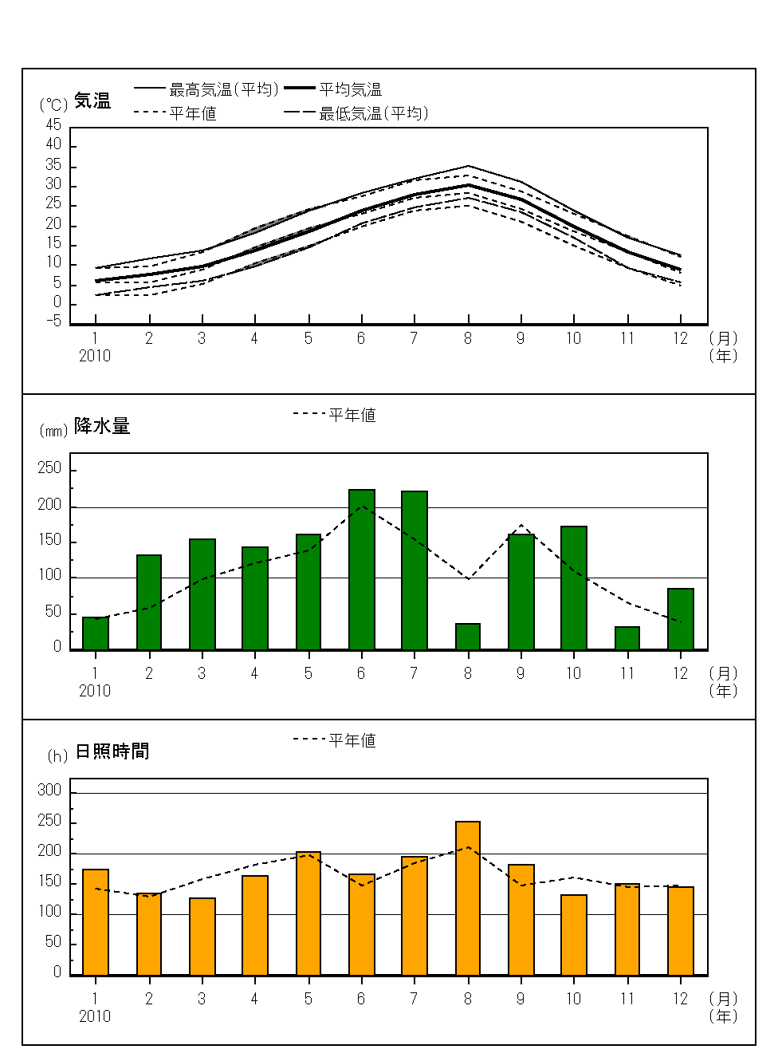  大阪の気象経過図（2010年1月～12月）  大阪管区気象台「大阪府の気象 平成22年年報」より | 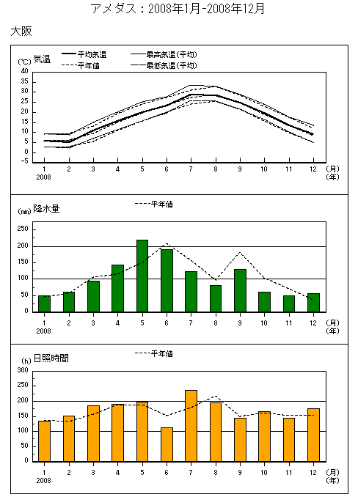  大阪管区気象台「大阪府の気象 平成20年年報」より
第１編 第４章 第２節 気候（26ページ図）
変 更 後 | 変 更 前
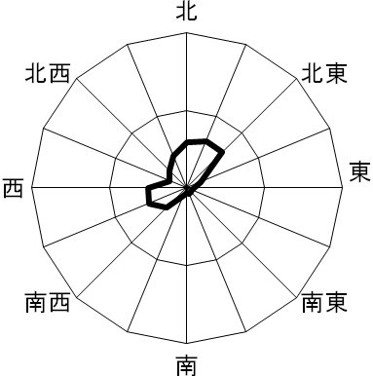  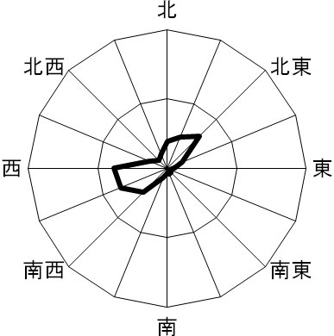  風向の出現率（平成12～22年）  20％  40％  (３～５月) (６～８月)  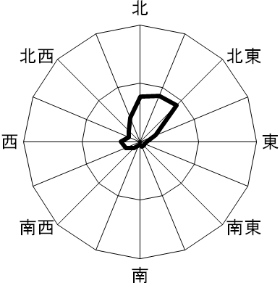  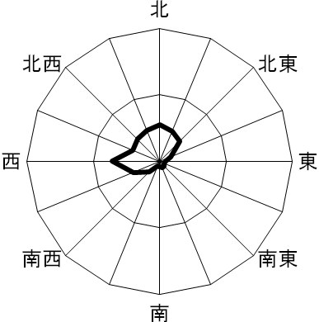  (９～11月) (12～２月)  資料提供：大阪管区気象台 | 風向の出現率（平成12～20年）  (３～５月) (６～８月)  (９～11月) (12～２月)  資料提供：大阪管区気象台
第１編 第４章 第４節 ３ 自動車保有台数（30ページ）中
変 更 後 | 変 更 前
平成23年３月末現在、府内で約368万5000台の自動車が保有されており、その内訳は、貨物用自動車69万2000台、乗合用自動車9000台、乗用自動車268万4000台、特殊用途車6万5000台、二輪車23万5000台である（近畿運輸局大阪運輸支局調べ）。 | 平成21年２月末現在、府内で約375万7000台の自動車が保有されており、その内訳は、貨物用自動車72万4000台、乗合用自動車9000台、乗用自動車271万8000台、特殊用途車6万6000台、二輪車24万台である（近畿運輸局大阪運輸支局調べ）。

第１編 第４章 第４節 道路の位置等（31ページ図）
変 更 後 | 変 更 前
(大阪府都市整備部「平成23年度 都市整備行政の概要」より)
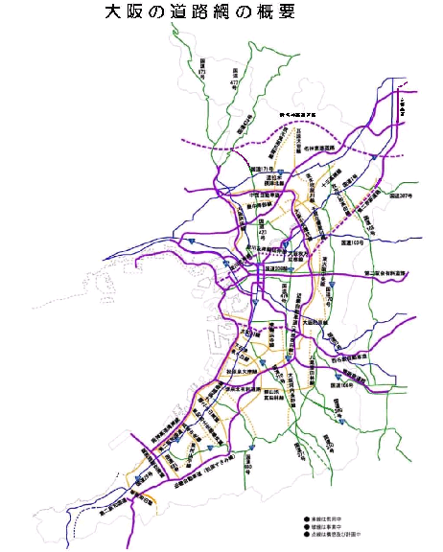
(大阪府都市整備部「平成20年度 都市整備行政の概要」より)
(2)名称変更及び誤謬訂正
第１編 第４章 第６節 １ 地下街・高層建築物（34ページ～35ページ）中
変 更 後 | 変 更 前
〔前略〕  また、高層建築物は、泉佐野市のりんくうゲートタワービル（高さ256メートル）をはじめ、大阪市住之江区の大阪府咲洲庁舎〔旧大阪ワールドトレードセンタービルディング〕（同256メートル）、同市港区のオーク200（200メートル）などがある。 | 〔前略〕  また、高層建築物は、泉佐野市のりんくうゲートタワービル（高さ254メートル）をはじめ、大阪市住之江区の大阪ワールドトレードセンタービルディング（同252メートル）、同市港区のオーク200（200メートル）などがある。

(3)誤謬訂正
第１編 第４章 第６節 ３ 自衛隊施設（35ページ）中
変 更 後 | 変 更 前
自衛隊の施設としては、大阪府内には、陸上自衛隊中部方面隊の 八尾駐屯地（八尾市）、信太山駐屯地（和泉市）がある。海上自衛隊及び航空自衛隊の施設等は、府内には所在していない。 | 自衛隊の施設としては、大阪府内には、陸上自衛隊中部方面隊の 八尾駐屯地（八尾市）、信太山駐屯地（和泉市）及び豊中分屯地（豊中市）がある。海上自衛隊及び航空自衛隊の施設等は、府内には所在していない。

